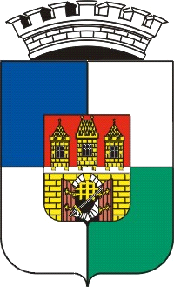PŘIHLÁŠKA
ÚŘAD MĚSTSKÉ ČÁSTI
PRAHA 4
ODBOR SPRÁVNÍCH AGEND
pro uchazeče o členství v okrskové volební komisi (dále jen OVK)
pro volby do Senátu Parlamentu ČR ve dnech 20. a 21. 9. 2024,
případné druhé kolo 27. a 28. 9. 2024
Přihlášku za člena OVK vyplňte čitelně hůlkovým písmem!!!
příjmení jméno (popř. jména) titul
rodné číslo místo narození ID datové schránky
adresa trvalého pobytu PSČ
doručovací adresa (pokud není shodná s adresou trvalého pobytu) PSČ
kontaktní telefon (mobil příp. pevná linka) e-mail
Oblast, ve které byste chtěli pracovat, zakroužkujte:
Braník, Krč, Novodvorská, Nusle, Pankrác, Michle, Podolí, Spořilov, Lhotka, Hodkovičky, Záběhlice příp. dopište název školy (požadované místo nezaručujeme):

Adresa a kontakt na kancelář mzdové účtárny:
ÚMČ Praha 4, Antala Staška 2059/80b, 9. patro, č. dveří 927; telefon: 261 192 406, 261 192 456.
Svým podpisem:
- stvrzuji v případě mého přijetí účast na 1. zasedání OVK (doba zasedání bude cca 90 minut)
- souhlasím se zpracováním svých osobních údajů, týkajících se účasti v OVK
- akceptuji všechny skutečnosti uvedené na této přihlášce.

V Praze dne: podpis:

